Подскажите как в программе зуп 3.1.10 изменить штатное расписание, если было введено 5 единиц Производитель работ (прораб) (в строительстве), с 14 августа нужно внести изменения в связи со специальной оценкой условий труда, двое имеют право на досрочное назначение пенсии.
Трое из 5 уже на пенсии( им не нужно ставить галочку имеет право на досрочную пенсию) как внести изменение в штатное расписание:
1 Удалить позицию и внести три единицы поставить только класс условий спецоценки и считать доп. тариф
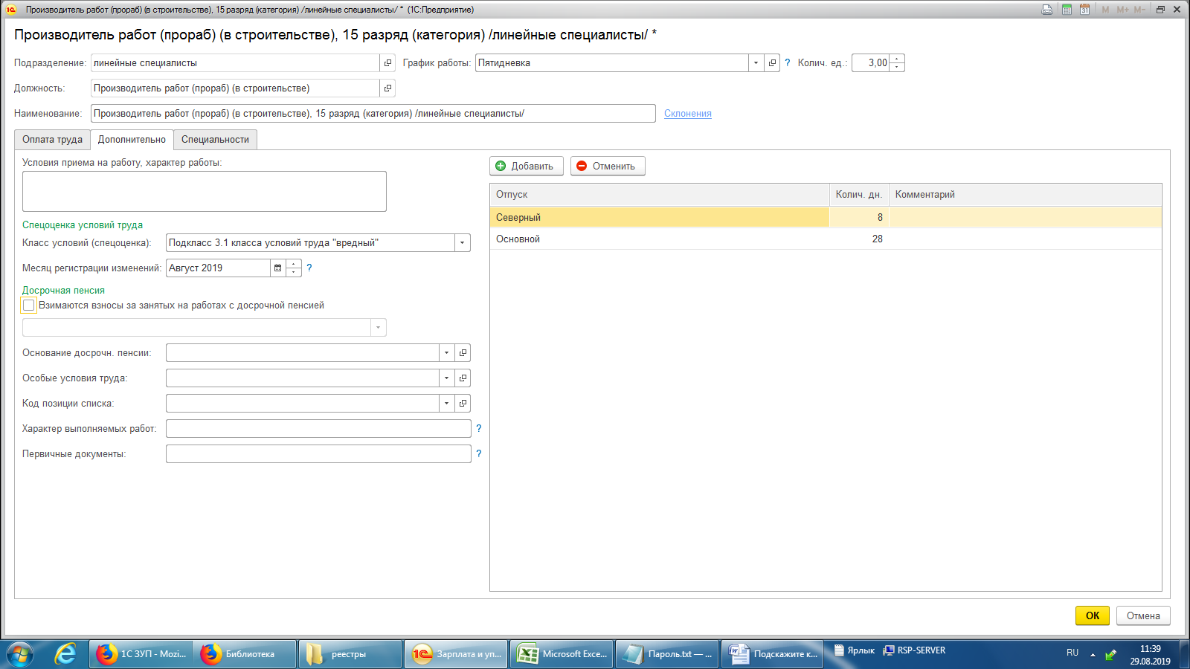
И Две единицы с правом на досрочную пенсию
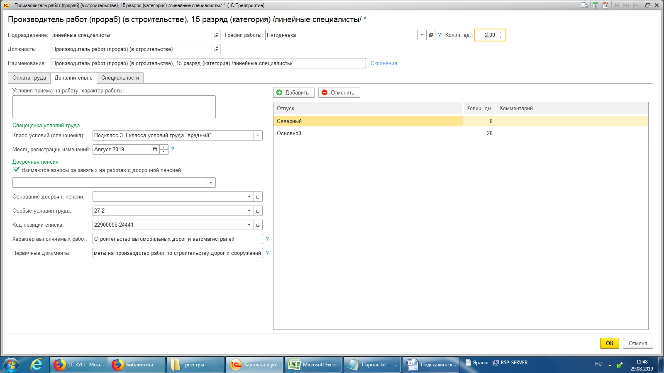
И после этого сделать кадровое перемещение.
Или есть более простой способ?
И еще с 14 августа нужно внести изменения 52 сотрудникам, в основном по рабочим специальностям. Спецоценка условий труда рабочих мест ( например позиция машинист бульдозера 6 единиц, а одни работают в карьере, другие на отсыпке на трассе и класс условий у них разный, одни вредники другие нет – тоже надо делать изменение штатного расписания и потом кадровое перемещение?
И еще в течении месяца у одного сотрудника могут быть и нормальные условия труда и вредные в зависимости от объекта ( объекты расположены по всей Иркутской области). Доп. Тариф как считать.

